Język polski klasa 4
28.05.2020 r.

Temat: „Co wiatrom w duszy gra…”. Julian Tuwim, Dwa wiatry

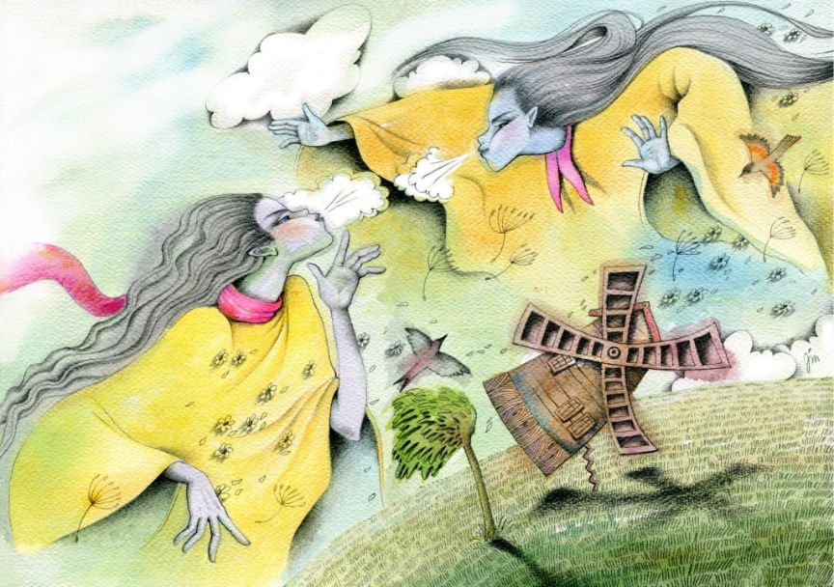

Ilustracja: Jolanta Marcolla
Obejrzyjcie ilustrację i zastanówcie się, co przedstawia, a teraz wysłuchajcie recytacji wiersza Juliana Tuwima :
https://www.youtube.com/watch?v=gWEbaK42DG0
1.Odpowiedzcie na pytanie 1.str.231.
2.Wypiszcie ze słownika( internetowego) wyrazów bliskoznacznych synonimy, czyli wyrazy bliskoznaczne, słowa wiatr i podkreślcie jasnym kolorem te ,które są pieszczotliwe, delikatne ,a ciemnym kolorem takie ,które podkreślają potęgę wiatru.
3.Wykonajcie ćwiczenie 3.
Przepiszcie do zeszytu:
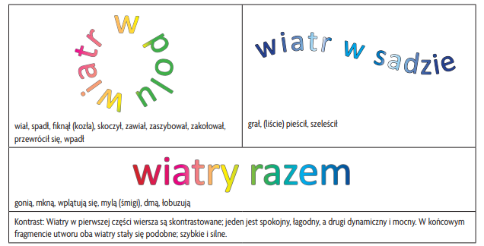
4. Ostatnio uczyliście się o poetyckich środkach wyrazu: epitetach, porównaniu, ożywieniu, uosobieniu, przenośni. Przypomnijcie je sobie z notatek pod lekcjami.
Wypiszcie z wiersza epitety, ożywienia, uosobienia, przenośnie.

